# Genel Açıklamalar

Bu belgede platforma eklenen tüm kısıtlı mühendislik tasarım problemlerinin aşağıdaki bilgileri verilecektir.

Amaç ve kısıtlar ile ilgili aşağıda bilgi verilmektedir. Bu bilgilere göre kendi ekleyeceğin problemlerde ilgili alanları doldurabilirsin.

|  |  |
| --- | --- |
| Tasarım parametreleri böyle gösterilir. | $$Consider \vec{x}=\left[x_{1} x_{2} x_{3}\right]=\left[d D P\right],$$ |
| Amaç fonksiyon böyle tanımlanır. Genelde *f* sembolü ile temsil edilir. Max ya da Min problemi olabilir. Örneğin bu minimizasyon problemi) | $$Minimize f\left(\vec{x}\right)=\left(x_{3}+2\right)x_{2}x_{1}^{2},$$ |
| Sağlanması gereken kısıtlar Subject to ile gösterilir.  Burada dört adet eşitsizlik (küçük eşit ifadesi var) kısıtı var. | $$Subject to:$$ $$g_{1}\left(\vec{x}\right)=1-\frac{x_{2}^{2}x_{3}}{71785x_{1}^{4}} ≤0,$$ $$g_{2}\left(\vec{x}\right)=\frac{4x_{2}^{2}-x_{1}x_{2}}{12566\left(x_{2}x_{1}^{3}-x_{1}^{4}\right)}+\frac{1}{5108x_{1}^{2}}≤0, \\ g_{3}\left(\vec{x}\right)=1-\frac{140.45x_{1}}{x_{2}^{2}x_{3}}≤0,$$ $$g_{4}\left(\vec{x}\right)=\frac{x_{1}+x_{2}}{1.5}-1≤0,$$ |
| Tasarım parametrelerinin arama uzayı sınır aralıkları  “Değişkenlerin sınır aralıkları” | $$where: 0.05≤x_{1}≤2.0, 0.25≤x_{2}≤1.3, 2.0≤x_{3}≤15.0$$ |

Referans kısmını yazarken problemi hangi makaleden aldıysan onun referansını yazacaksın. Klasör altında paylaştığım makalelerin referanslarını aşağıda verdim. Bunların içinden hangisini kullandıysan onu verebilirsin.

1. Savsani, P., & Savsani, V. (2016). Passing vehicle search (PVS): A novel metaheuristic algorithm. *Applied Mathematical Modelling*, *40*(5-6), 3951-3978.
2. Rao, R. V., Savsani, V. J., & Vakharia, D. P. (2011). Teaching–learning-based optimization: a novel method for constrained mechanical design optimization problems. *Computer-Aided Design*, *43*(3), 303-315.
3. Eskandar, H., Sadollah, A., Bahreininejad, A., & Hamdi, M. (2012). Water cycle algorithm–A novel metaheuristic optimization method for solving constrained engineering optimization problems. *Computers & Structures*, *110*, 151-166.
4. Mirjalili, S., & Lewis, A. (2016). The whale optimization algorithm. *Advances in engineering software*, *95*, 51-67.
5. Saremi, S., Mirjalili, S., & Lewis, A. (2017). Grasshopper optimisation algorithm: theory and application. *Advances in Engineering Software*, *105*, 30-47.

# Spring (Tension/compression string)

1. **Alındığı referans (kaynak)**

Long, W., Wu, T., Liang, X., Xu, S.: Solving high-dimensional global optimization problems using an improved sine cosine algorithm. Expert systems with applications 123, 108-126 (2019).

1. **Şekli** (Resim formatında koyulabilir. Ekran görüntüsü alınıp buraya resim olarak koyabiliriz)

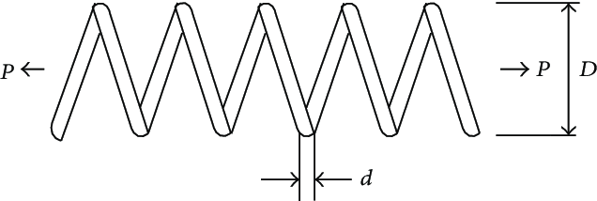

1. **Temel Bilgileri**

|  |  |  |
| --- | --- | --- |
| **Kısıt Sayısı** | **Tasarım Parametreleri** | **Değişkenlerin Sınır Aralıkları** |
| 4 (*g1, g2, g3, g4*) | x1=wire diameter (*d*),  x2=mean coil diameter (*D*),  x3=the number of active coils (*P*) | 0.05 ≤ x1 ≤ 2.00,  0.25 ≤ x2 ≤ 1.30,  2.00 ≤ x3 ≤ 15.00 |

1. **Matematiksel tanımı: Amaç ve kısıt fonksiyonları**

|  |  |
| --- | --- |
| $$Consider \vec{x}=\left[x_{1} x_{2} x_{3}\right]=\left[d D P\right], Minimize f\left(\vec{x}\right)=\left(x_{3}+2\right)x_{2}x_{1}^{2}, \\ Subject to: \\ g_{1}\left(\vec{x}\right)=1-\frac{x_{2}^{2}x_{3}}{71785x_{1}^{4}} ≤0, g_{2}\left(\vec{x}\right)=\frac{4x_{2}^{2}-x_{1}x_{2}}{12566\left(x_{2}x_{1}^{3}-x_{1}^{4}\right)}+\frac{1}{5108x_{1}^{2}}≤0, \\ g_{3}\left(\vec{x}\right)=1-\frac{140.45x_{1}}{x_{2}^{2}x_{3}}≤0, g_{4}\left(\vec{x}\right)=\frac{x_{1}+x_{2}}{1.5}-1≤0, \\ where: 0.05≤x_{1}≤2.0, 0.25≤x_{2}≤1.3, 2.0≤x_{3}≤15.0$$ | (1) |

1. **MATLAB Kodu**

# Pressure Vessel Design

1. **Alındığı referans (kaynak)**

Dong, M., Wang, N., Cheng, X., Jiang, C.: Composite differential evolution with modified oracle penalty method for constrained optimization problems. Mathematical problems in engineering, 1-15 (2014), http://dx.doi.org/10.1155/2014/617905.

1. **Şekli** (Resim formatında koyulabilir. Ekran görüntüsü alınıp buraya resim olarak koyabiliriz)

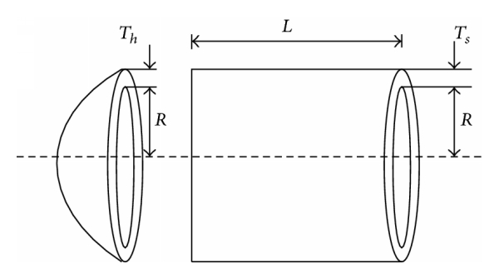

1. **Temel Bilgileri**

|  |  |  |
| --- | --- | --- |
| **Kısıt Sayısı** | **Tasarım Parametreleri** | **Değişkenlerin Sınır Aralıkları** |
| 4 | *Ts* (x1, thickness of the shell),  *Th* (x2, thickness of the head),  *R* (x3, inner radius) and  *L* (x4, length of the cylindrical section of the vessel | 0 ≤ (x1, x2) ≤ 100,  10 ≤ (x3, x4) ≤ 200 |

1. **Matematiksel tanımı: Amaç ve kısıt fonksiyonları**

|  |  |
| --- | --- |
| $$Consider \vec{x}=\left[x_{1}x_{2}x_{3}x_{4}\right]=\left[T_{s}T_{h}RL\right], \\ Minimize f\left(\vec{x}\right)=0.6224x_{1}x_{3}x_{4}+1.7781x_{2}x_{3}^{2}+3.1661x_{1}^{2}x_{4}+19.84x_{1}^{2}x_{3}, \\ Subject to: \\ g_{1}\left(\vec{x}\right)=0.0193x_{3}-x_{1}≤0, g_{2}\left(\vec{x}\right)=0.00954x_{3}-x_{2}≤0, \\ g_{3}\left(\vec{x}\right)=1296000-πx_{3}^{2}x_{4}-\frac{4}{3}πx_{3}^{3}≤0, g_{4}\left(\vec{x}\right)=x_{4}-240≤0, \\ where: 1*0.0625≤x_{1},x_{2}≤99*0.0625, 10.0≤x_{3}x_{4}≤200.0$$ | (2) |

1. **MATLAB Kodu**

# Welded Beam Design

1. **Alındığı referans (kaynak)**

Amir M.: Towards An Approach For Effectively Using Intuition In Large-Scale Decision-Making Problems, PhD Thesis, University of Debrecen (2013).

1. **Şekli** (Resim formatında koyulabilir. Ekran görüntüsü alınıp buraya resim olarak koyabiliriz)

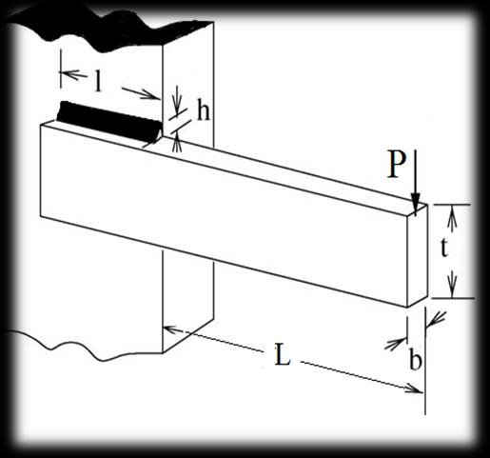

1. **Temel Bilgileri**

|  |  |  |
| --- | --- | --- |
| **Kısıt Sayısı** | **Tasarım Parametreleri** | **Değişkenlerin Sınır Aralıkları** |
| 7 | *h*: the thickness of weld  *l*: the length of attached part of the bar  *t*: the height of the bar  *b*: thickness of the bar | 0.1≤ (*h, b*) ≤2,  0.1≤ (*l, t*) ≤10 |

1. **Matematiksel tanımı: Amaç ve kısıt fonksiyonları**
$$Consider \vec{x}=\left[x_{1}x_{2}x_{3}x_{4}\right]=\left[hltb\right], \\ Minimize f\left(\vec{x}\right)=1.10471x_{1}^{2}x_{2}+0.04811x_{3}x_{4}\left(14.0+x_{2}\right), \\ Subject to: \\ g_{1}\left(\vec{x}\right)=τ\left(\vec{x}\right)-13600≤0, g_{2}\left(\vec{x}\right)=σ\left(\vec{x}\right)-30000≤0, \\ g_{3}\left(\vec{x}\right)=δ\left(\vec{x}\right)-0.25≤0, g_{4}\left(\vec{x}\right)=x_{1}-x_{4}≤0, \\ g_{5}\left(\vec{x}\right)=6000-P_{c}\left(\vec{x}\right)≤0, g_{6}\left(\vec{x}\right)=0.125-x_{1}≤0, \\ g_{7}\left(\vec{x}\right)=1.10471x_{1}^{2}+0.04811x_{3}x_{4}\left(14.0+x_{2}\right)-5.0≤0, \\ where:0.1≤x_{1}, 0.1≤x_{2},x_{3}≤10.0, x_{4}≤2.0, \\ τ\left(\vec{x}\right)=\sqrt{{\left(τ^{'}\right)}^{2}+{\left(τ^{''}\right)}^{2}+\frac{\left(x_{2}τ^{'}τ^{''}\right)}{\sqrt{0.25\left(x_{2}^{2}+{\left(x_{1}+x_{3}\right)}^{2}\right)}}}, \\ τ^{'}=\frac{6000}{\sqrt{2}x_{1}x_{2}}, σ\left(\vec{x}\right)=\frac{504000}{x_{3}^{2}x_{4}}, δ\left(\vec{x}\right)=\frac{65856000}{\left(30*{10}^{6}\right)x_{4}x_{3}^{3}}, \\ τ^{''}=\frac{6000\left(14+0.5x_{2}\right)\sqrt{0.25\left(x_{2}^{2}+{\left(x_{1}+x_{3}\right)}^{2}\right)}}{2\left[0.707x_{1}x_{2}\left(\frac{x_{2}^{2}}{12}+0.25{\left(x_{1}+x_{3}\right)}^{2}\right)\right]}, \\ P_{c}\left(\vec{x}\right)=64746.022\left(1-0.0282346x_{3}\right)x_{3}x_{4}^{3}$$

2. **MATLAB Kodu**

# Speed Reducer Design

1. **Alındığı referans (kaynak)**

Lin, X., Zhang, F., Xu, L.: Design of Gear Reducer Based on FOA Optimization Algorithm. In International Conference on Smart Vehicular Technology, Transportation, Communication and Applications, pp. 240-247. Springer, Cham (2017).

1. **Şekli** (Resim formatında koyulabilir. Ekran görüntüsü alınıp buraya resim olarak koyabiliriz)

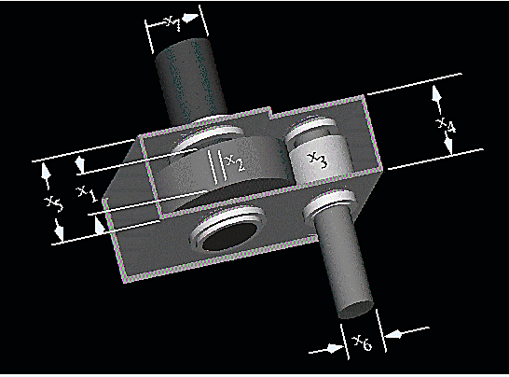

1. **Temel Bilgileri**

|  |  |  |
| --- | --- | --- |
| **Kısıt Sayısı** | **Tasarım Parametreleri** | **Değişkenlerin Sınır Aralıkları** |
| 11 | x1:face width,  x2: module of teeth,  x3:number of teeth on pinion,  x4: length of the first shaft between bearings,  x5: length of the second shaft between bearings,  x6: diameter of the first shaft,  x7:diameter of the first shaft | 2.6 ≤ x1 ≤ 3.6,  0.7 ≤ x2 ≤ 0.8,  17 ≤ x3 ≤ 28,  7.3 ≤ x4 ≤ 8.3,  7.8 ≤ x5 ≤ 8.3,  2.9 ≤ x6 ≤ 3.9,  5.0 ≤ x7 ≤ 5.5 |

1. **Matematiksel tanımı: Amaç ve kısıt fonksiyonları**

|  |  |
| --- | --- |
| $$Minimize f\left(\vec{x}\right)=0.7854x_{1}x_{2}^{2}\left(3.3333x_{3}^{2}+14.9334x_{3}-43.0934\right)-1.508x_{1}\left(x_{6}^{2}+x_{7}^{2}\right)+7.4777\left(x_{6}^{3}+x_{7}^{3}\right)+0.7854\left(x_{4}x_{6}^{2}+x_{5}x_{7}^{2}\right), \\ Subject to: \\ g_{1}\left(\vec{x}\right)=\frac{27}{x_{1}x_{2}^{2}x_{3}}-1≤0, g_{2}\left(\vec{x}\right)=\frac{397.5}{x_{1}x_{2}^{2}x_{3}^{2}}-1≤0, \\ g_{3}\left(\vec{x}\right)=\frac{1.93x_{4}^{3}}{x_{2}x_{6}^{4}x_{3}}-1≤0, g_{4}\left(\vec{x}\right)=\frac{1.93x_{5}^{3}}{x_{2}x_{7}^{4}x_{3}}-1≤0, \\ g_{5}\left(\vec{x}\right)=\frac{\sqrt{\left[{\left(745\left({x_{4}}/{x_{2}x_{3}}\right)\right)}^{2}+16.9*{10}^{6}\right]}}{110x_{6}^{3}}-1≤0, \\ g_{6}\left(\vec{x}\right)=\frac{\sqrt{\left[{\left(745\left({x_{5}}/{x_{2}x_{3}}\right)\right)}^{2}+157.5*{10}^{6}\right]}}{85x_{7}^{3}}-1≤0, \\ g_{7}\left(\vec{x}\right)=\frac{x_{2}x_{3}}{40}-1≤0, g_{8}\left(\vec{x}\right)=\frac{5x_{2}}{x_{1}}-1≤0, g_{9}\left(\vec{x}\right)=\frac{x_{1}}{{12x}_{2}}-1≤0, \\ g_{10}\left(\vec{x}\right)=\frac{1.5x_{6}+1.9}{x_{4}}-1≤0, g_{11}\left(\vec{x}\right)=\frac{1.1x_{7}+1.9}{x_{5}}-1≤0, \\ where:2.6≤x_{1}≤3.6, 0.7≤x_{2}≤0.8, 17≤x_{3}≤28, 7.3≤x_{4}≤8.3, \\ 7.3≤x_{5}≤8.3, 2.9≤x_{6}≤3.9, 5.0≤x_{7}≤5.5$$ | (4) |

1. **MATLAB Kodu**

# Gear Train Design

1. **Alındığı referans (kaynak)**

Lin, X., Zhang, F., Xu, L.: Design of Gear Reducer Based on FOA Optimization Algorithm. In International Conference on Smart Vehicular Technology, Transportation, Communication and Applications, pp. 240-247. Springer, Cham (2017).

1. **Şekli** (Resim formatında koyulabilir. Ekran görüntüsü alınıp buraya resim olarak koyabiliriz)
2. **Temel Bilgileri**

|  |  |  |
| --- | --- | --- |
| **Kısıt Sayısı** | **Tasarım Parametreleri** | **Değişkenlerin Sınır Aralıkları** |
| - | *x1=Ta*,  *x2=Tb*,  *x3=Td*,  *x4=Tf* | 12≤ *Ta,b,d,f* ≤60 |

1. **Matematiksel tanımı: Amaç ve kısıt fonksiyonları**

|  |  |
| --- | --- |
| $$Consider \vec{x}=\left[x_{1}x_{2}x_{3}x_{4}\right]=\left[T_{a}T_{b}T_{d}T_{f}\right], \\ Minimize f\left(\vec{x}\right)={\left(\frac{1}{6.931}-\frac{x_{2}x_{3}}{x_{1}x_{4}}\right)}^{2}, where:12≤x_{1},x_{2},x_{3},x_{4}≤60$$ | (5) |

1. **MATLAB Kodu**

# Three – bar Truss Design

1. **Alındığı referans (kaynak)**

Eskandar, H., Sadollah, A., Bahreininejad, A., & Hamdi, M. (2012). Water cycle algorithm–A novel metaheuristic optimization method for solving constrained engineering optimization problems. *Computers & Structures*, *110*, 151-166.

1. **Şekli** (Resim formatında koyulabilir. Ekran görüntüsü alınıp buraya resim olarak koyabiliriz)

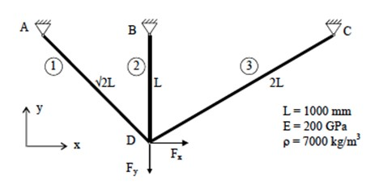

**(Google Görsellerden Alındı)**

1. **Temel Bilgileri**

|  |  |  |
| --- | --- | --- |
| **Kısıt Sayısı** | **Tasarım Parametreleri** | **Değişkenlerin Sınır Aralıkları** |
| 3 | *x1*  *x2* | 0≤ Xi≤1 i = 1,2 |

1. **Matematiksel tanımı: Amaç ve kısıt fonksiyonları**

|  |  |
| --- | --- |
|  | (6) |

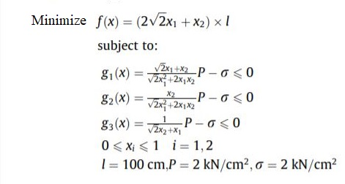

1. **MATLAB Kodu**

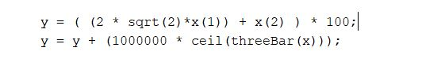

Amaç Fonksiyonu ve Ceza Oranı

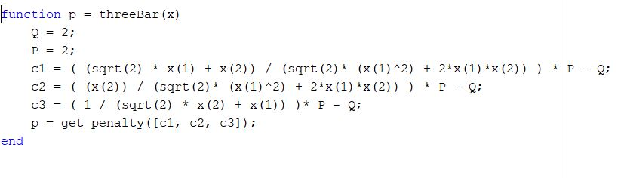

Kısıtlar ve Kısıt Kontrolü

# Constrained Chemistry Problem – P1

1. **Alındığı referans (kaynak)**

Tang, K. Z., Sun, T. K., & Yang, J. Y. (2011). An improved genetic algorithm based on a novel selection strategy for nonlinear programming problems. *Computers & Chemical Engineering*, *35*(4), 615-621.

1. **Şekli** (Resim formatında koyulabilir. Ekran görüntüsü alınıp buraya resim olarak koyabiliriz)
2. **Temel Bilgileri**

|  |  |  |
| --- | --- | --- |
| **Kısıt Sayısı** | **Tasarım Parametreleri** | **Değişkenlerin Sınır Aralıkları** |
| 4 | *x1*  *x2*  *x3*  *x4*  *x5*  *x6*  *x7* | -10≤ Xi≤10 i = 1,2,3,4,5,6,7 |

1. **Matematiksel tanımı: Amaç ve kısıt fonksiyonları**

|  |  |
| --- | --- |
|  | (7) |

1. **MATLAB Kodu**

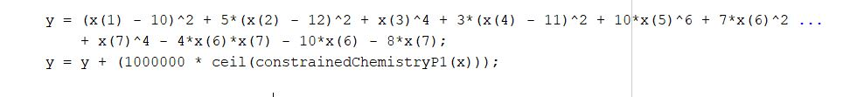

Amaç Fonksiyonu ve Ceza Oranı

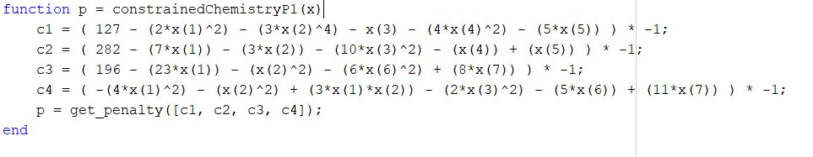

Kısıtlar ve Kısıt Kontrolü

# Constrained Chemistry Problem – P2

1. **Alındığı referans (kaynak)**

Z. Michalewicz, M. Schoenauer, Evolutionary algorithms for constrained parameter optimization problems, Evolution. Comput. 4 (1) (1996) 1–13

1. **Şekli** (Resim formatında koyulabilir. Ekran görüntüsü alınıp buraya resim olarak koyabiliriz)
2. **Temel Bilgileri**

|  |  |  |
| --- | --- | --- |
| **Kısıt Sayısı** | **Tasarım Parametreleri** | **Değişkenlerin Sınır Aralıkları** |
| 3 | *x1*  *x2*  *x3*  *x4*  x5 | 78≤ x1 ≤102  33≤ x2 ≤45  27≤ xi ≤45 i = 3,4,5 |

1. **Matematiksel tanımı: Amaç ve kısıt fonksiyonları**

|  |  |
| --- | --- |
|  | (8) |

1. **MATLAB Kodu**



Amaç Fonksiyonu ve Ceza Oranı

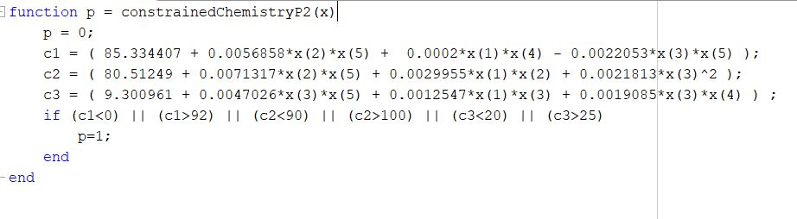

Kısıtlar ve Kısıt Kontrolü